Univerzita Palackého v Olomouci
Pedagogická fakulta

Procvičovací kartičky (pomůcka)
Seminární práce

Karolína Navrátilová
U1ST, 3. ročník
Prezenční studium
Didaktika mateřského jazyka B
KČJ/UDBQ
2019/2020

Přehled aktivit
1. Určování pádu, čísla, rodu, životnosti, vzoru podstatných jmen
Učivo: mluvnické kategorie podstatných jmen + vzory
Ročník: 3. – 5. ročník
Popis činností:
- Děti mají za úkol roztřídit kartičky podle určitého kritéria, které zvolí učitel. Kartičky jsou vzadu ve třídě na koberci a děti je přilepují na tabuli do správného sloupečku. Děti mohou také vytvořit sloupečky na koberci.

S
Ž
M

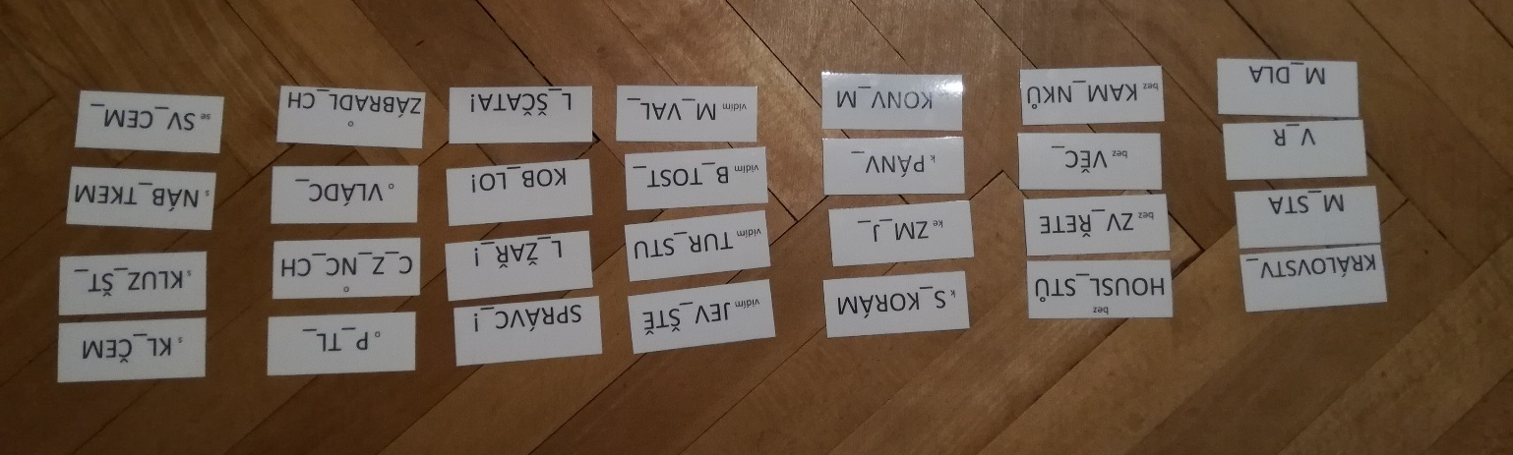
- Děti mají za úkol najít správnou kartičku na koberci podle určitého kritéria (např. najdi kartičku se vzorem žena, se 7. pádem, …)
- Děti si vyberou libovolnou kartičku nebo učitel kartičky přidělí a do sešitu děti určují mluvnické kategorie + vzor (z druhé strany kartičky může být správné řešení pro samostatnou kontrolu)
2. Septimeto
Učivo: pády podstatných jmen
Ročník: 3. – 5. ročník
Popis činnosti:
Hra je podobná hře kvarteto. Děti se rozdělí do skupinek po čtyřech a každý si vybere 7 kartiček, které jsou otočené textem dolů. Děti mají za úkol získat od každého pádu 1 kartičku. Když chce hráč 1 získat nějakou kartičku, vybere si jednoho ze spoluhráčů, třeba hráče 2, a zeptá se ho, jestli nemá např. 1.pád. Pokud má hráč 2 více než jednu kartičku s daným pádem, dává jednu z nich hráči 1, který se ptá na další kartičky. Pokud hráč 2 nemá nebo má pouze jednu kartičku s daným pádem, pokračuje ve ptaní on (hráč 2). Hra končí, když mají všichni 7 kartiček se 7 různými pády.
3. Hádej, co mám
Učivo: mluvnické kategorie + vzor, synonyma
Ročník: 4. – 5. ročník
Popis činnosti:
Děti se rozdělí do dvojic. Jeden z dvojice má kartičku se slovem a plní funkci nápovědy – tzn. může slovo popsat, říct synonyma, může radit pomocí mluvnických kategorií a vzorů, popřípadě pomocí prvního písmena ve slově, ale nesmí říct dané slovo ani jeho kořen. Druhý má za úkol uhodnout, co je na kartičce za slovo – ve správném pádu a čísle.
Po určité době si role vymění (po určitém časovém intervalu nebo po určitém počtu uhodnutých kartiček)
Hra se může hrát i ve větší skupině.
4. Procvičování Y/I
Učivo: vyjmenovaná slova
Ročník: 3. – 5. ročník
Popis činností:
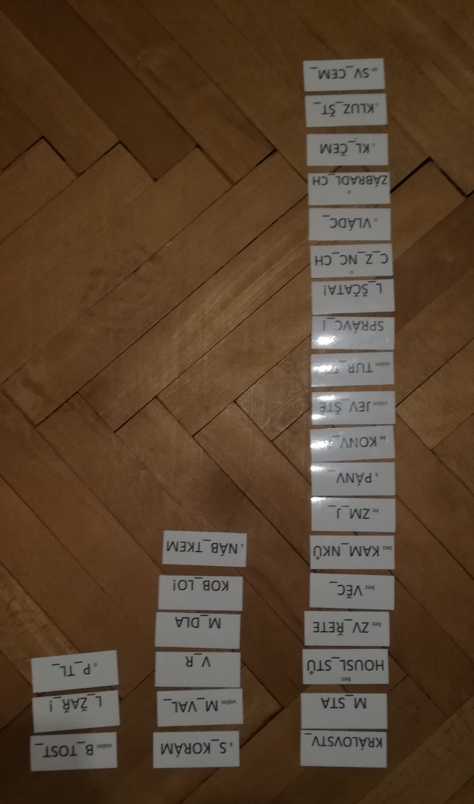
- Děti mají za úkol roztřídit kartičky do tří sloupečků podle toho, jestli se ve slově píše I/Y nebo obojí. Kartičky jsou vzadu ve třídě na koberci a děti je přilepují na tabuli do správného sloupečku. Děti mohou také vytvořit sloupečky na koberci.

- Děti mají za úkol najít správnou kartičku na koberci podle určitého kritéria (např. najdi kartičku s vyjmenovaným slovem, se slovem, ve kterém se píše I, …)
- Děti si vyberou libovolnou kartičku nebo učitel kartičky přidělí a do sešitu děti píší slovo se správným I/Y (z druhé strany kartičky může být správné řešení pro samostatnou kontrolu). Kartičky mohou být na koberci a děti si vždy vezmou jednu kartičku, přepíší do sešitu, vrátí a vezmou si jinou.
5. Slova nadřazená, podřazená, souřadná
Učivo: slova nadřazená, podřazená, souřadná
Ročník: 2. – 5. ročník
Popis činností:
- Děti mají za úkol roztřídit kartičky do čtyř sloupečků podle nadřazenosti a podřazenosti. Kartičky obsahují slova nadřazená i podřazená, takže děti musí poznat, která jsou která. Kartičky se slovy nadřazenými jsou čtyři (věc, bytost, zvíře, místo). Kartičky jsou vzadu ve třídě na koberci a děti je přilepují na tabuli do správného sloupečku. Děti mohou také vytvořit sloupečky na koberci.
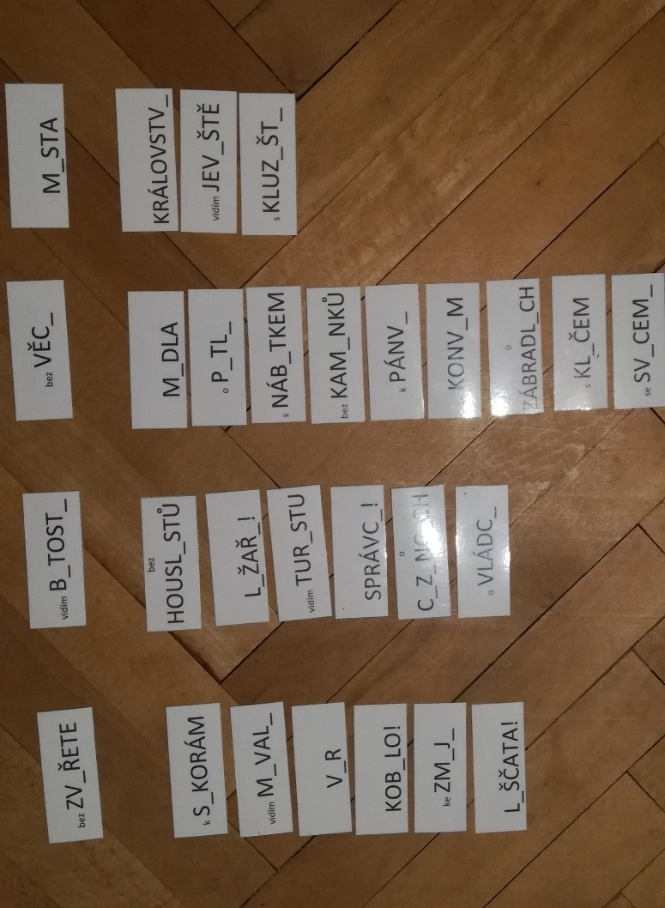
- Děti mohou vymyslet další podřazená slova ke slovům nadřazeným.
6. Užití slova ve větě
Učivo: věta, souvětí
Ročník: 2. – 5. ročník
Popis činnosti:
Každé dítě si vybere kartičku a pokusí se vymyslet větu/souvětí tak, aby obsahovala to slovo na kartičce buď v jakémkoli tvaru nebo ve tvaru, který je na kartičce.
7. Domeček
Učivo: pády podstatných jmen
Ročník: 3. – 5. ročník
Popis činnosti:
Na tabuli učitel nakreslí obrázek domečku jako předlohu. Každá čára znamená jeden pád (komín = jeden pád). Děti mají za úkol poskládat z kartiček domeček na tabuli podle instrukcí: podlaha domečku je postavena z 1. pádu, pravá stěna ze 2. pádu, levá stěna z 3. pádu, strop ze 4. pádu, pravá část střechy z 5. pádu, levá část střechy ze 6.pádu a komín ze 7. pádu. Kartičky jsou rozmístěné na koberci vzadu ve třídě, děti tedy musí najít ten správný pád a přilepit ho na správné místo na tabuli. Když je hotová podlaha, přesuneme se k pravé stěně atd. Domeček se může poskládat také na koberci.
Podlaha, obě stěny, strop a obě části střechy by měly obsahovat každá čtyři kartičky, pouze komín má dvě a dvě.
